

МИНИСТЕРСТВО НАУКИ И ВЫСШЕГО ОБРАЗОВАНИЯ РОССИЙСКОЙ ФЕДЕРАЦИИ

Федеральное государственное бюджетное образовательное учреждение высшего образования

**"МИРЭА - Российский технологический университет"**

**РТУ МИРЭА**

Институт информационных технологий (ИТ)

Кафедра математического обеспечения и стандартизации информационных технологий (МОСИТ)

**ОТЧЕТ ПО ПРАКТИЧЕСКОЙ РАБОТЕ №1**

**по дисциплине**

**«Разработка кроссплатформенных мобильных приложений»**

Выполнил студент группы ИКБО-06-21 Бондарь А.Р

Принял старший преподаватель Шешуков Л.С.

Москва 2024

ЦЕЛЬ ПРАКТИЧЕСКОЙ РАБОТЫ 3

ВЫПОЛНЕНИЕ ПРАКТИЧЕСКОЙ РАБОТЫ 4

1. Flutter и Dart 4

2. Установка интегрированной среды разработки Android Studio 5

3. Установка браузера Google Chrome 5

4. Установка и настройка требуемых расширений для Android Studio 6

5. Проверка корректности настройки системы 6

6. Создание проекта 7

7. Запуск проекта 8

ВЫВОД 11

# **ЦЕЛЬ ПРАКТИЧЕСКОЙ РАБОТЫ**

План практической работы:

* Установка фреймворка Flutter и окружения для языка программирования Dart;
* Установка интегрированной среды разработки Android Studio;
* Установка браузера Google Chrome;
* Установка и настройка требуемых расширений для Android Studio;
* Проверка корректности настройки системы;
* Создание проекта
* Запуск его на трех платформах: Android (эмулятор или реальное устройство), Windows и Web.

# **ВЫПОЛНЕНИЕ ПРАКТИЧЕСКОЙ РАБОТЫ**

# **Flutter и Dart**

Для корректной установки SDK Flutter требуется перейти на официальный сайт Flutter и перейти по ссылке Get Started. После требуется выбрать операционную систему рабочей машины и перейти к инструкции по установке на нее (Рисунок 1).

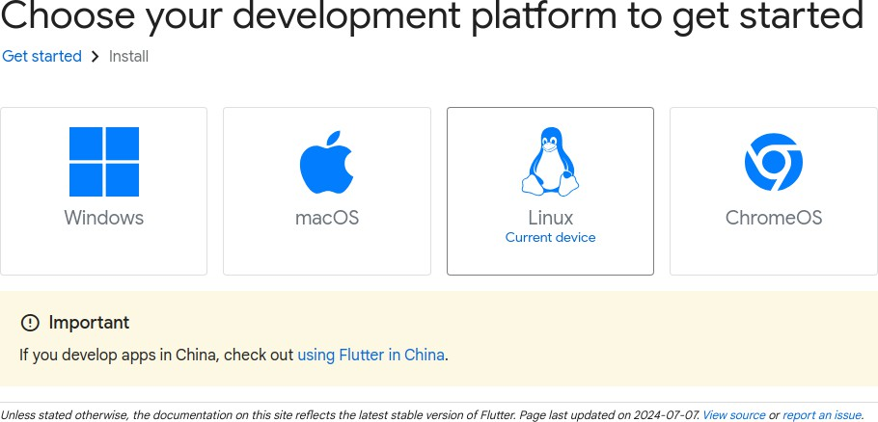

Рисунок 1 – Выбор ОС

После выбора операционной системы требуется выбрать платформу для старта. Выбрать нужно мобильную платформу (Рисунок 2).

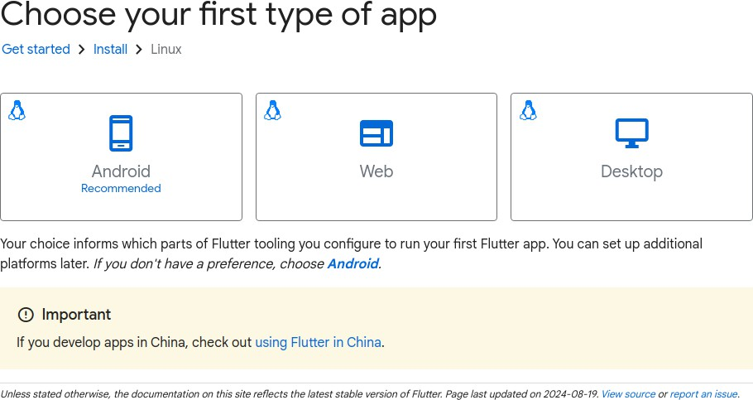

Рисунок 2 – Выбор платформы

# **Установка интегрированной среды разработки Android Studio**

В начале инструкций по установке Flutter SDK находится перечень предлагаемых для взаимодействия интегрированных сред разработки.

Для выполнения практических работ предлагается использовать Android Studio, так как она позваляет проще взаимодействовать с Android устройствами.

Для установке Android Studio (версии 2024.1.1 Koala) воспользуемся магазином приложений Ubuntu (Рисунок 3).

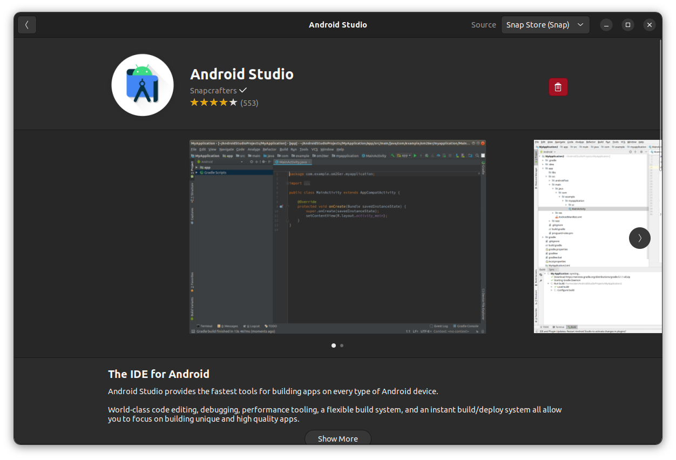Рисунок 3 – Установка Android Studio

# **Установка браузера Google Chrome**

Для корректной работы с Web платформой потребуется установленный на рабочей машине один из общедоступных браузеров. В связи с тем, что Flutter был разработан компанией Google, то SDK предлагает установить Google Chrome (версии 128.0.6613.119) для корректной работы с Web платформой (Рисунок 4).

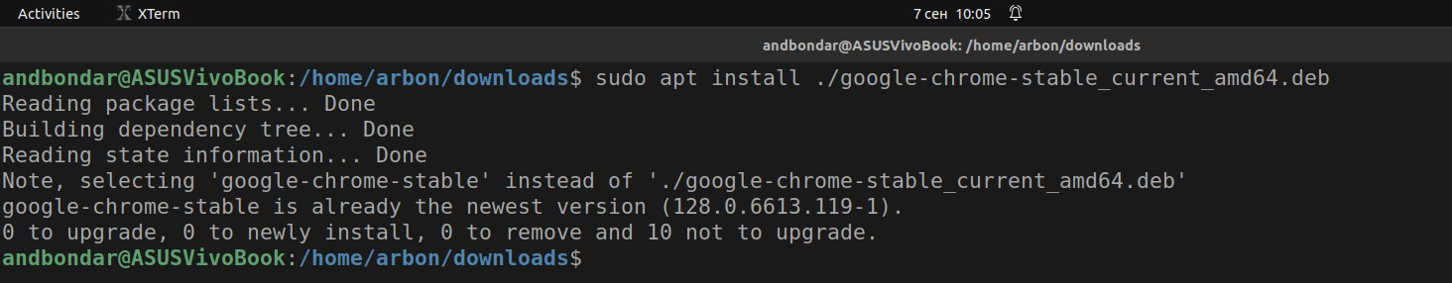

Рисунок 4 – Установка Google Chrome

# **Установка и настройка требуемых расширений для Android Studio**

Когда среда разработки будет успешно установлена требуется установить расширение для корректной работы с Flutter SDK (версии 3.24.2) (Рисунок 5).

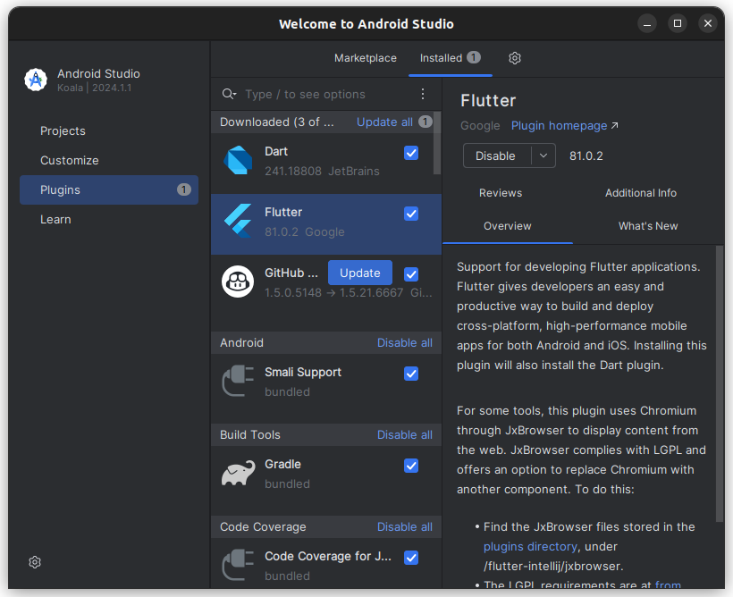

Рисунок 5 – Flutter плагин для Android

Так же после завершения всех настроек Android Studio, требуется пройти процедуру, связанную с соглашением на использование Android SDK командой flutter dockor --android-licenses (Рисунок 6).

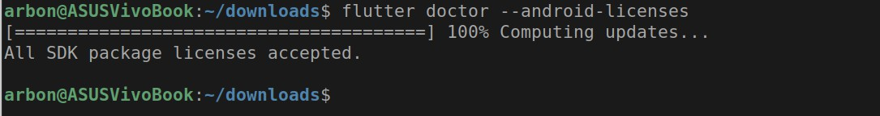Рисунок 6 – Лицензионное соглашение Android

# **Проверка корректности настройки системы**

По окончанию всех установок и настроек рабочего окружения требуется провести проверку готовности системы к работе. Для этого в командной строке вызовем flutter dockor -v (Рисунок 7).

Если система говорит, что не знает команды flutter, то это означает, что либо Flutter SDK установлен не верно, либо Flutter не внесен в переменные окружения. Корректная работа команды должна вывести инструментарий для работы с Flutter SDK, а также статус настройки этого инструмента в виде галочки или восклицательного знака. Настройка может быть завершена, если галочки стоят у пунктов: Flutter, Windows, Android Toolchain, Android Studio (или другой среду разработки, если устанавливали другую) и Chrome (если производили установку). Если настройка прошла корректно, то можно приступать к созданию проекта.

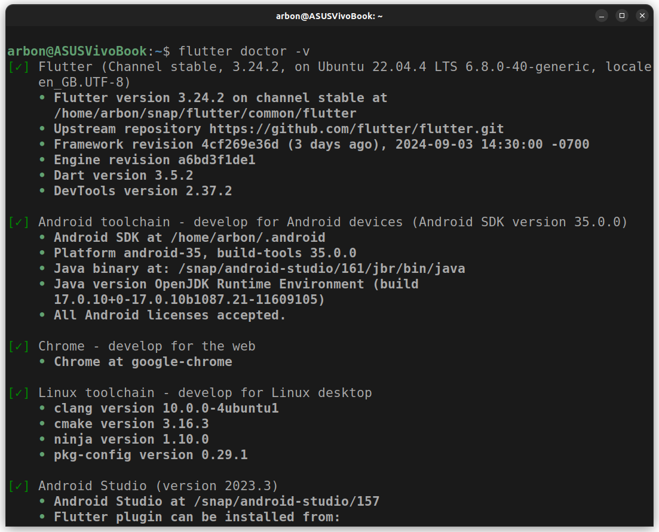

Рисунок 7 – Вызов flutter dockor

# **Создание проекта**

Для создания проекта в Android Studio требуется запустить среду разработки и в открывшемся окне выбрать «New Flutter Project». Если же до этого уже был открыт другой проект, то требуется открыть пункт меню

«File», в нем «New» и в нем «New Flutter project».

После чего среда разработки может попросить указать маршрут до Flutter SDK и после попросит заполнить данные о проекте (Рисунок 8).

В данных о проекте находится следующая информация:

* Название проекта;
* Месторасположение будущего проекта;
* Описание проекта;
* Тип проекта — должно быть выбрано Application;
* Организация;
* Нативный язык Android платформы;
* Нативный язык IOS платформы;
* Создаваемые платформы — обязательно должны быть выбраны: Android, Windows/Mac, Web.

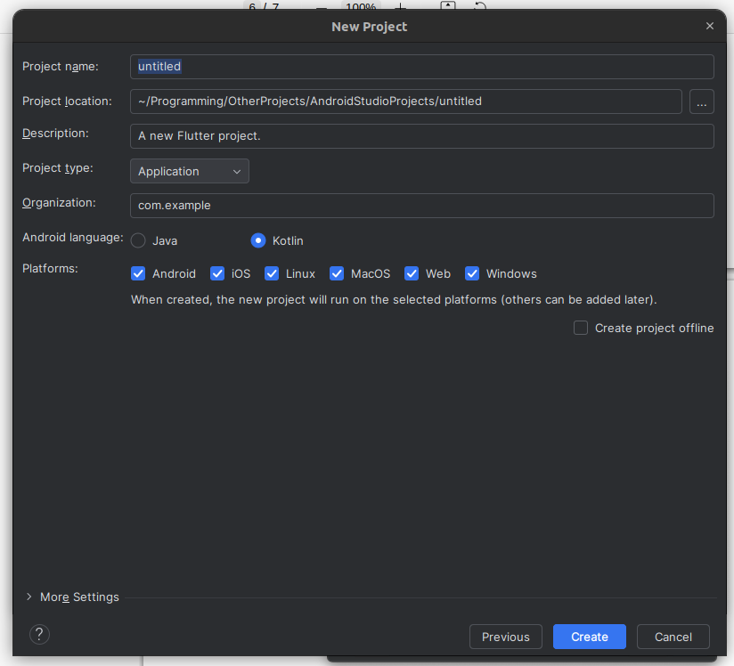

Рисунок 8 – Настройка проекта

Когда все значения установлены, можно нажимать клавишу «Create» и ожидать создание и индексации нового тестового проекта.

# **Запуск проекта**

Когда проект создастся и проиндексируется, среда разработки позволит запустить проект на выбранной платформе. Для регулирования платформы в верхнем тулбаре можно нажать на левый дропдаун, который продемонстрирует все подключенные устройства различных платформ.

Для запуска приложения необходимо нажать на «Запуск», в виде зеленой клавши «Воспроизвести». При запуске проекта в консоли отладки появится информация по запуску и проект запуститься на выбранном устройстве платформы.

Запущенное тестовое приложение на платформе Linux продемонстрировано на рисунке 9.

Запущенное тестовое Web приложение продемонстрировано на рисунке 10.

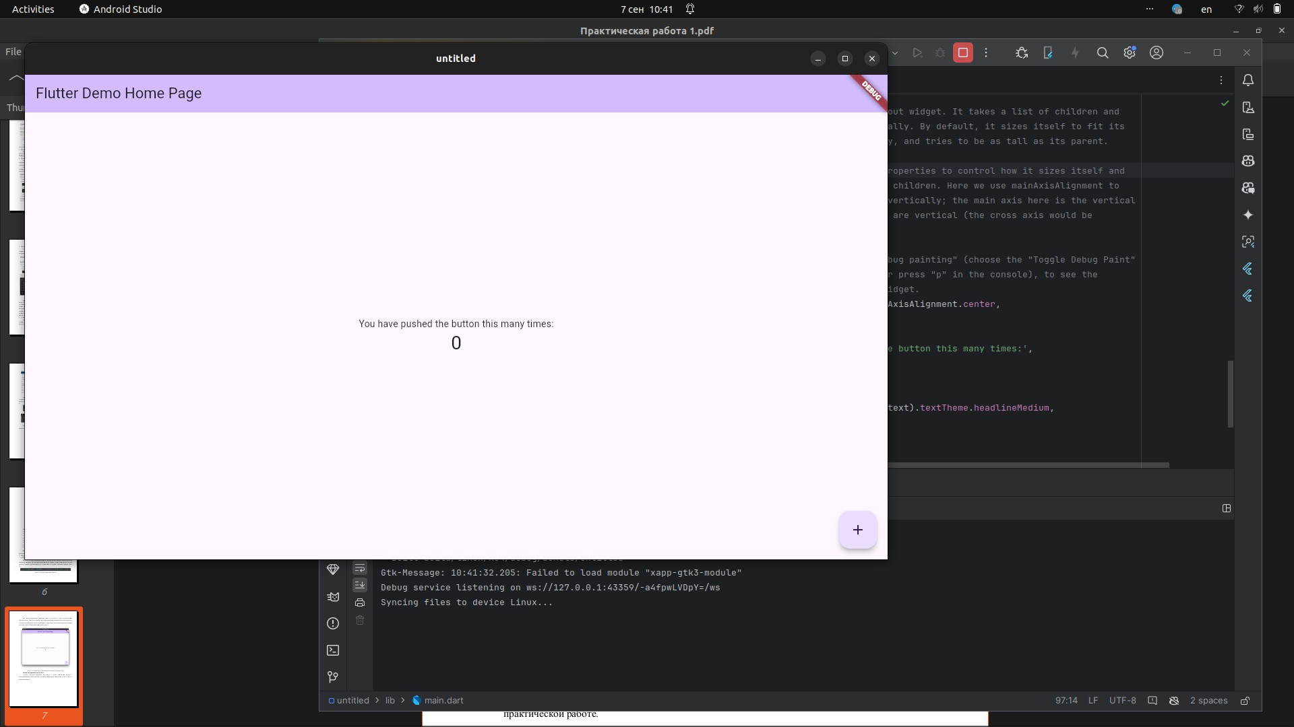

Рисунок 9 – Запуск приложения на Linux

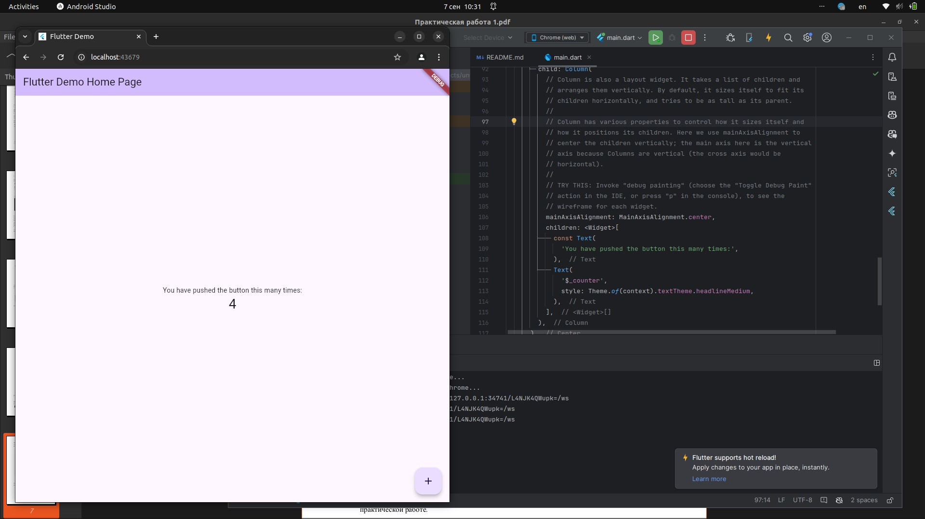

Рисунок 10 – Запуск web приложения

Запущенное тестовое android приложение продемонстрировано на рисунке 11.

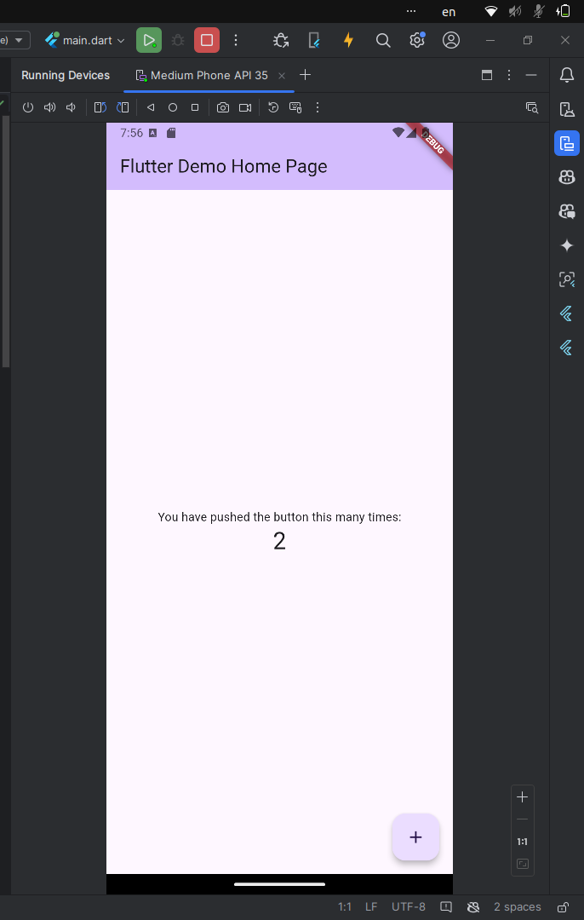Рисунок 11 – Запуск android приложения

# **ВЫВОД**

В ходе выполнения практической работы была проведена установка и настройка необходимых компонентов для разработки приложений с использованием фреймворка Flutter и языка программирования Dart. Была произведена установка интегрированной среды разработки Android Studio, а также браузера Google Chrome, необходимого для тестирования веб-версии приложений.

В Android Studio были установлены и настроены требуемые расширения для работы с Flutter и Dart. После этого была проведена проверка корректности настройки системы с использованием команды flutter doctor, которая подтвердила успешную настройку всех компонентов.

Далее был создан новый проект на Flutter, который был успешно запущен на трех различных платформах:

1. Android — проект был запущен на эмуляторе Android, а также протестирован на реальном устройстве.
2. Windows — была скомпилирована и запущена десктопная версия приложения.
3. Web — приложение было развернуто и протестировано в браузере Google Chrome.

Таким образом, все этапы практической работы были выполнены, и проект успешно заработал на всех указанных платформах.